Atitit 思维导图格式

目录

1. Freemind格式 mm文件 1

2. Ffreemind格式不好看 1

2.1. Coggle 还不错 2

3. mind mup 2 for google drive， 2

3.2. 9. Text to Mind 4

3.3. 5. FreeMind 4

3.4. 3. Coggle 5

3.5. 2. XMind 5

# Freemind格式 mm文件

Mind map，maind mup

Plaint

Outline

# Ffreemind格式不好看

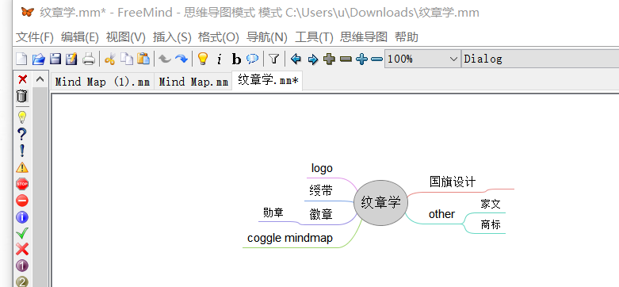

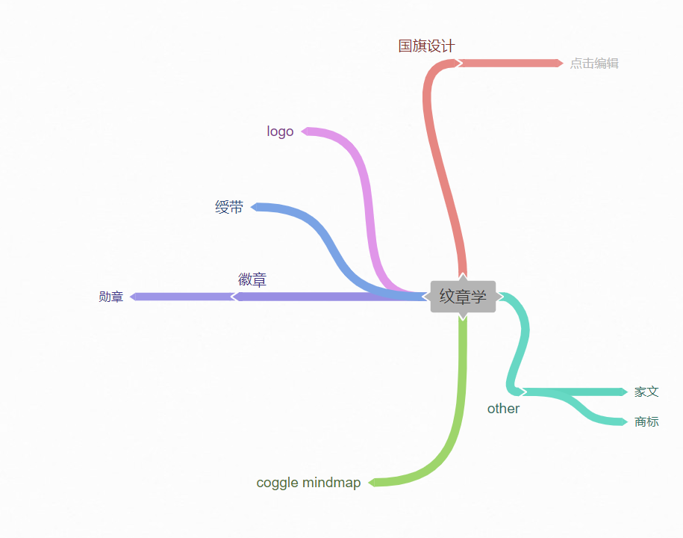

## Coggle 还不错

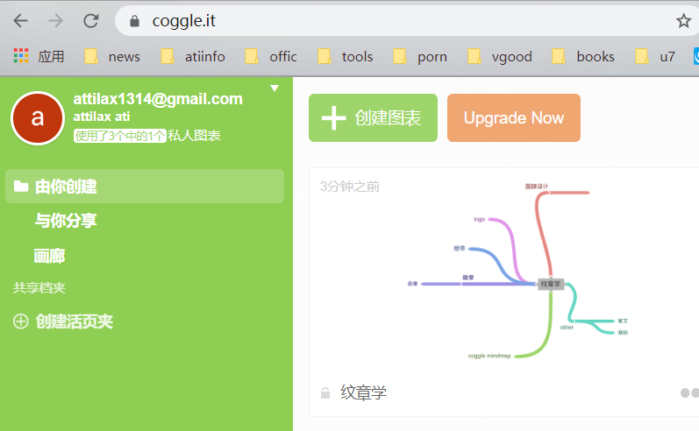

# mind mup 2 for google drive，

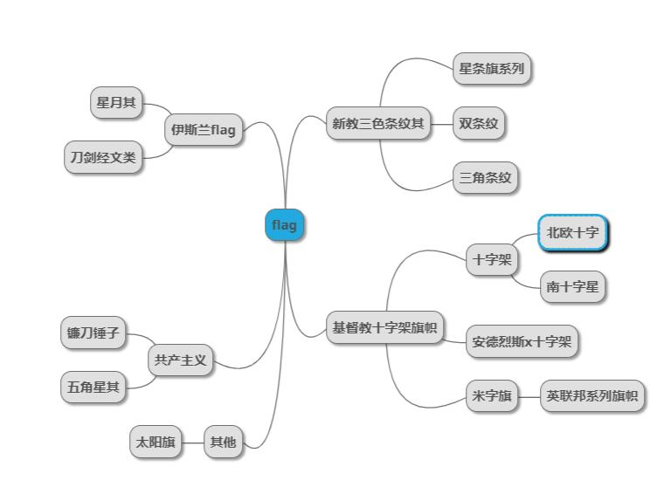Google为什么不开发思维导图产品？

Google已经有了优秀的在线文档、演示文稿和表格产品，为什么不开发一个在线思维导图产品呢？

关注者

****14****

被浏览

****5,820****

关注问题​写回答

​邀请回答

​好问题

​添加评论

​分享

​修改问题

​

#### **4 个回答**

默认排序

[](https://www.zhihu.com/people/stone-moses)

**[stone moses](https://www.zhihu.com/people/stone-moses" \t "https://www.zhihu.com/question/_blank)**

4 人赞同了该回答

mind mup 2 for google drive，这个是谷歌drive 上第三方比较方便的思维导图 插件，也方便云端文件引用

12. Mindmap

MindMap 是一款谷歌浏览器拓展应用，支持云来自Google Drive、Dropbox和Box的云服务。你可以将制作的脑图存在本地，同步到云端。

## 9. Text to Mind

Text2MindMaps 是一款颇为实用的脑图工具，特色是轻量级，在线，并且简单易用。你只需要在文本区域输入文本，使用Tab按键缩进文本，点击拖拽来制作脑图。

## 5. FreeMind

FreeMind 是一款用Java编写的脑图软件，最近它成为了越来越可靠的生产力工具。它特色的一键折叠/展开功能和链接跟随功能，都比传统的脑图软件更好用。

## 3. Coggle

Coggle 是一款免费的、在线协作思维导图工具，不仅可以帮你直观地制作精美的分支结构，还能帮你制作漂亮的笔记，更重要的是能够便捷地同朋友和同事分享、协同

## 2. XMind uiok

XMind是一个开源的脑图项目，可以自由下载使用。考虑到更加专业的用户需求，还有XMind Plus和Pro的版本。除了基础的树状图，逻辑结构和鱼骨图，还有专业的拼写检查，搜索，加密甚至音频笔记功能。

15款属于你的思维导图软件工具|MindManager中文官网